

Профилактика социального сиротства

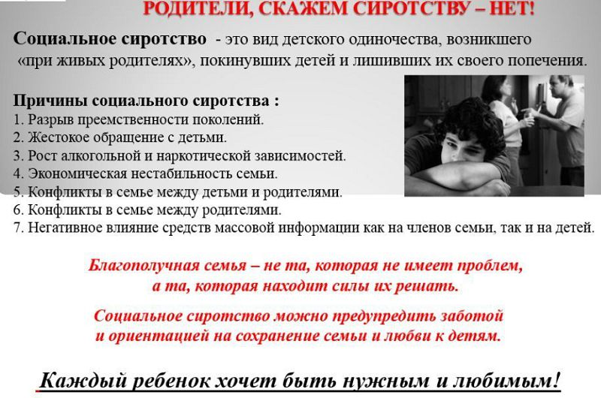

Одним из базовых прав ребенка является право жить и воспитываться в семье. Данное право закреплено в основных международных документах по вопросам защиты прав и интересов детей, включая Конвенцию о правах ребенка, а также в статье 54 Семейного кодекса Российской Федерации.

Семья — это главный социальный фактор, влияющий на становление личности. Семья призвана обеспечивать основные, базовые потребности ребёнка, к которым относятся:

физиологические потребности (сон, отдых, питание);  
потребность в безопасности (крыша над головой, социальная и материальная защищённость); потребность в любви и уважении.

Социально неблагополучная семья — это семья с низким социальным статусом, не справляющаяся с возложенными на неё функциями в какой–либо из сфер жизнедеятельности или нескольких одновременно.  
  
Типы неблагополучных семей:  
• неполные семьи, где родители, прежде всего, стараются устроить свою личную жизнь;  
• социально-неблагополучные семьи или семьи, находящиеся в социально опасном положении, где родители употребляют алкоголь, наркотики, не работают, совершают противоправные действия, жестоко обращаются со своими детьми, не заботятся о них;  
• к группе риска относятся и семьи, имеющие детей с тяжелыми заболеваниями, особенностями развития, инвалидностью.  
Профилактика семейного неблагополучия и социального сиротства предусматривает решение еще не возникших проблем. Поэтому одни профилактические меры принимаются задолго до их возникновения, а другие – непосредственно перед возникновением проблемы.

Главная причина — отсутствие средств к нормальному существованию, угроза безработицы, неполноценное питание, рост цен на продукты питания, услуги. Резкое увеличение стрессовых ситуаций сказывается на детях. Отсутствие в семьях заботы, недостаточное удовлетворение своих потребностей, физическое насилие толкает детей к побегам. Именно семейное неблагополучие является предпосылкой разных деформаций процесса социализации личности ребенка, что проявляется, в конечном счете, в безнадзорности либо беспризорности несовершеннолетних.  
  
Система принципов семейного воспитания:

1. Дети должны расти и воспитываться в атмосфере доброжелательности, любви и счастья.
2. Родители должны понять и принять своего ребенка таким, каков он есть, и способствовать развитию.
3. Воспитательные воздействия должны строиться с учетом возрастных, половых, индивидуальных особенностей.
4. Диагностическое единство искреннего, глубокого уважения к личности и высокой требовательности к ней должно быть положено в основу системы семейного воспитания.
5. Личность самих родителей идеальная модель для подражания детей.
6. Воспитание должно строиться с опорой на положительное в растущем человеке.
7. Все виды деятельности, организуемые в семье с целью развития ребенка, должны быть построены на игре.